
МУНИЦИПАЛЬНОЕ БЮДЖЕТНОЕ ОБЩЕОБРАЗОВАТЕЛЬНОЕ УЧРЕЖДЕНИЕ «ШКОЛА № 88 ГОРОДА ДОНЕЦКА»

ОТКРЫТЫЙ УРОК РУССКОГО ЯЗЫКА

ВЕРБАЛЬНЫЙ ВОЯЖ
ПО ЛИНГВИСТИЧЕСКОМУ ЦАРСТВУ,
РУССКОМУ ГОСУДАРСТВУ

Методическая разработка первого урока
по русскому языку
«Русский язык – мой мир, моя душа, моя вселенная!»
для учащихся 5 классов

Учитель русского языка и литературы
Дубовая Алла Витальевна

Донецк-2021
Тема. «Русский язык – мой мир, моя душа, моя вселенная!»
Вербальный вояж по лингвистическому царству, русскому государству.
Цели Первого урока
образовательная: актуализировать знания учащихся о русском языке; способствовать сохранению и повышению интереса к проблемам, связанным с вопросами функционирования и изучения русского языка, отношения к русскому языку как общенациональной ценности;
развивающая: развивать духовные и нравственные качества, мировоззрение учащегося, его гражданского, сознательного и бережного отношения к русскому языку как национально-культурной ценности;
воспитательная: последовательно и глубоко приобщать к русской культуре.
Основные задачи:
- начать проведением урока о русском языке ряд последовательных мероприятий в новом учебном году, направленных на формирование отношения к русскому языку как общенациональной ценности;
- способствовать осмыслению статуса русского языка как государственного языка в Донецкой Народной Республике;
- акцентировать внимание на республиканском уровне важности заботы о сохранении русского языка;
- вызвать интерес учащихся к различным аспектам изучения русского (родного) языка;
- мотивация интереса учащихся к изучению русского языка, русской литературы и культуры, формирование языковой личности учащегося с высоким уровнем лингвистической и коммуникативной компетенции.
Метапредметные: умение выделять главное, систематизировать, аргументировать собственную точку зрения, находить в тексте главную информацию, формулировать выводы, умение слушать и слышать, вести диалог, извлекать информацию из различных источников.

Предметные: расширение представления о русском языке, его силе и возможностях, о русских писателях и поэтах, понимание особенностей языкового оформления, повышение культуры речи.
Личностные: способствовать развитию эстетического чувства, осознанию языка как части культуры и национального достояния, воспитанию чувства любви к Отечеству, уважительного отношение к родному языку.
Тип: урок общеметодологической направленности.
Форма проведения: урок-путешествие.
Класс: 5.
Методы и приёмы работы: технология развития критического мышления, пазл-технология, приём «Выбор цели по маршруту», приём «Сторителлинг» (Storytelling), составление лингвистического супервайзера «Русский язык», приём «Верю - не верю», грамматический флешмоб "Пишем по-русски грамотно", визуализация учебного материала, когнитивно-обобщающий диалог, рефлексия содержания материала.
Оборудование: мультимедийный проектор, презентация урока, маршрутный лист урока, пазлы-составляющие, текст сказки, заготовки для блок-схемы «Русский язык», вопросы-факты «Верю – не верю», текст объяснительного диктанта-концепта, социальный ролик о русском языке и культуре, сердечки, учебники, рабочие тетради.
Ожидаемые результаты:
- сформированные представления о значимости и богатстве русского языка;
- понимание необходимости ответственного отношения к русскому (родному и государственному) языку;
- ключевые умения читать, писать, слушать, вести диалог как проявление способов общения и взаимодействия;
- сформированные умения приводить примеры по изученной теме.
Содержание урока

СТАДИЯ ВЫЗОВА

- Организационный момент.

Психологический старт. Слово учителя:
Слово о слове совсем не ново,
И всё же я снова восславлю слово.
Слово - всей нашей жизни основа.
Жить и любить невозможно без слова.
С нами всюду, всегда слова.
Слово в жизни всему голова.
Эдуард Асадов

- Сообщение темы урока и совместное целеполагание.
- Слово учителя.
- Здравствуйте, ребята! Я поздравляю вас с Днём знаний!

Наш Первый урок тоже будет праздничным: мы посвятим его русскому языку, потому что он является основополагающим элементом культуры Донбасса. А мы с вами должны его сохранить и развивать.
Тема первого урока: «Русский язык – мой мир, моя душа, моя вселенная!» Вербальный вояж по лингвистическому царству, русскому государству».
Сегодня мы говорим о нашем родном русском языке и отправляемся в увлекательное путешествие по курсу 5 класса!

- Методический приём «Выбор цели по маршруту».
Слово учителя:
- Что нужно для того, чтобы в путешествии не заблудиться, но заглянуть в самые интересные уголки? Нужна карта!
Работа с маршрутным листом урока. Учащимся необходимо сформулировать цели урока, используя маршрутный лист урока.
Вспомагательные вопросы:
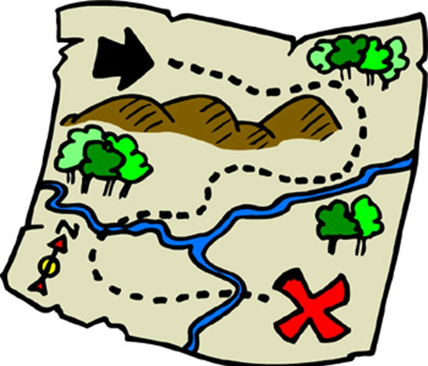
- Что узнают нового?
- Чему научатся?
- Что необходимо вспомнить, уметь, чтобы усвоить тему урока?

- Мотивация учебной деятельности учащихся.
- Использование пазл-технологии. Слово учителя.
- В дальний путь мы отправляемся от родного порога. Предлагаю вам собрать дом под названием «Донецкая Народная Республика». У любого здания должны быть прочный фундамент и крепкие стены. Расположите прямоугольники-кирпичики с главными составляющими нашего общего дома в необходимом порядке.

Д Н Р
РУССКИЙ ЯЗЫК
ДОНБАСС
Пазлы-составляющие: русский язык, семья, социум (друзья), успехи и достижения, новые горизонты, слава земляков, победа, история, любовь к Родине.
Вывод. В основе нашего дома, в его крепком фундаменте – русский язык! Без него не существует Донбасса и нас с вами!

СТАДИЯ ОСМЫСЛЕНИЯ
- Актуализация опорных знаний учащихся.
- Методический приём «Сторителлинг» (Storytelling).
Слово учителя:
- Давным-давно это было. Так давно, что на свете этом не было ещё ни меня, ни вас, ни родителей ваших, и даже ни дедушек, и ни бабушек, ни прадедушек и ни прабабушек наших.

За сахарными горами, за конфетными лесами, в тридевятом царстве, в тридесятом государстве жил-был царь Русский Язык, по прозванию Великий и Могучий. Жил он в просторном резном тереме, в хрустальных палатах! И не просто царь, а настоящий Волшебник! Царство его было обширное, богатое, красивое и прекрасное, вряд ли такое ещё, где можно на земле отыскать!
Как-то раз призвал царь своих четырёх дочерей и говорит им: «Дети мои любимые! Много я слов русских создал, много слов заморских в своём царстве приютил, так много, что трудно мне стало одному управлять моим Лингвистическим царством. Пришло ваше время. Разделю моё царство на части, которыми вы управлять станете. Но дружно живите, в единстве и согласии, помогайте друг другу. Ты, Грамматика, дочь моя старшая, придай словам особый строй и формы разные, законы для них издай, по которым все слова русского языка жить станут, надели слово каждое своими признаками грамматическими. Ты, Морфология, дочь моя средняя, все слова русского
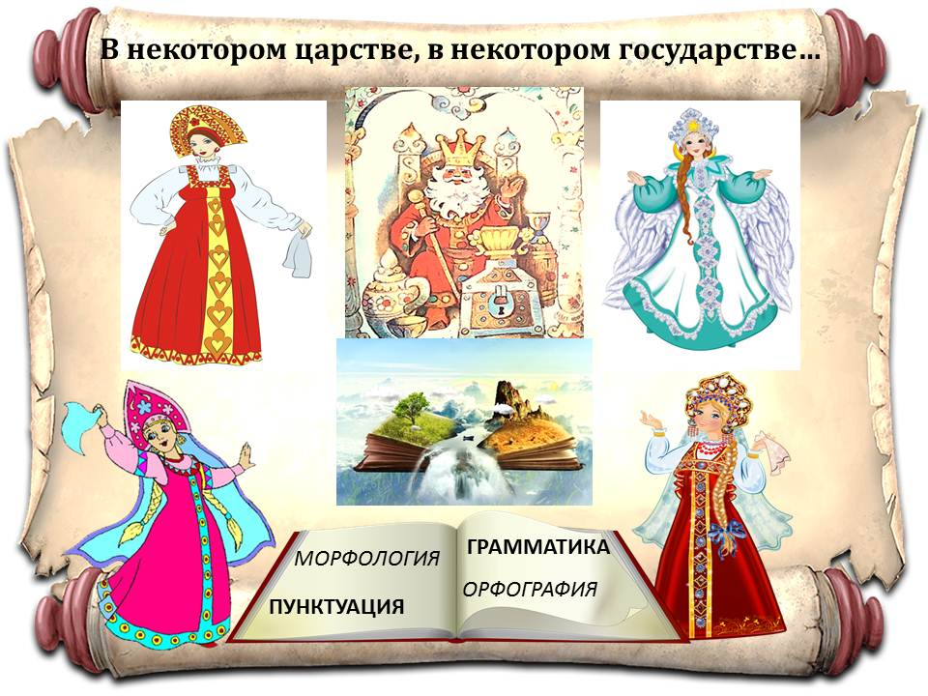
языка раздели на группы большие да рассели их по разным городам, чтобы у каждой группы слов свой город был и своя семья. Ты, Орфография, издай такие законы, чтобы все знали, как правильно следует писать буквы и слова русские. А ты, дочь моя младшенькая, Пунктуация, издай законы соединения слов в словосочетаниях и предложениях да систему знаков препинания и правила их постановки придумай, чтобы не сливались слова в одно целое и тем не путали народ праведный».
Что же, дочки царя-батюшку не могли ослушаться, и каждая принялась за свою работу. Жили они — не ленились, без устали трудились. Так честно и исправно и по сей день правят они своими царствами на радость отцу да во славу русскую!
А я приглашаю вас в увлекательное и занимательное путешествие по волшебному царству-государству царя Великого и Могучего Русского Языка Славного. Вы, друзья, всё запоминайте! Мудрость сказок сих понять сумейте — смело дело разумейте!
Это только присказка — вся сказка впереди…
- Составление лингвистического супервайзера «Русский язык».
Работа с блок-схемой по сказке.
Слово учителя:
- Соберем всех дочерей вокруг царя-батюшки! И пусть это будет незабываемая встреча! О ней вы должны помнить до самого окончания школы!
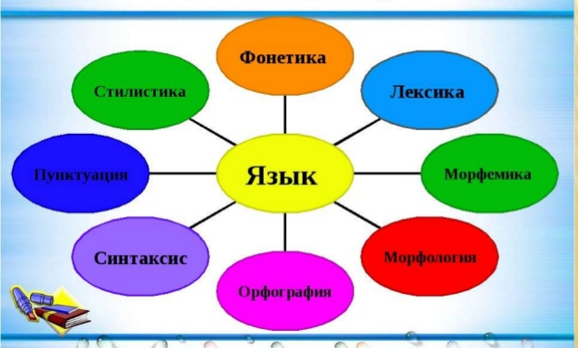
- Методический приём «Верю-не верю».
Работа может выполняться фронтально, по цепочке, по группам с необходимыми пояснениями учителя.
Слово учителя:

- В каждой сказке, в любом путешествии мужественные герои преодолевают трудности и проходят сложные испытания. И вам сегодня предстоит справиться с 10 интереснейшими загадками! Правдивы ли эти факты?
1. Большинство слов с буквой Ф в русском языке – заимствованные. Пушкин гордился тем, что в «Сказке о царе Салтане» было всего лишь одно слово с этой буквой – флот. (+)
2. В русском языке есть всего 4 слова, начинающихся с буквы Й. (-)
Пояснение. В русском языке есть 74 слова, начинающихся с буквы Й. Но большинство помнит лишь йод, йогурт, йога и Йошкар-Олу.
3.В русском языке есть слова на Ы. (+)
Пояснение: Это названия российских городов и рек: Ыгыатта, Ыллымах, Ынахсыт, Ыныкчанский, Ытык-кюёль.
- В русском языке нет слова с тремя буквами Е подряд. (-)
- Пояснение. Единственные слова в русском языке с тремя буквами Е подряд — это длинношеее(и прочие на -шеее: например, криво-, коротко-).
- Самое длинное одушевленное существительное — одиннадцатиклассница. (+)
- В русском языке есть слова на Ы. (+)
Пояснение. Это названия российских городов и рек: Ыгыатта, Ыллымах, Ынахсыт, Ыныкчанский, Ытык-кюёль.
- В русском языке нет слова с тремя буквами Е подряд. (-)
Пояснение. Единственные слова в русском языке с тремя буквами Е подряд — это длинношеее(и прочие на -шеее: например, криво-, коротко).
- Самое длинное одушевленное существительное — одиннадцатиклассница. (+)
- Самое длинное наречие, фиксируемое словарем, — неудовлетворительно (19 букв). (+)
- В русском языке все междометия короткие: ай, ой, пока. (-)
Пояснение. Самое длинное междометие, включенное в Грамматический словарь, — физкульт-привет(15 или 14 букв в зависимости от статуса дефиса).
- Слово соответственно является самым длинным предлогом. (+)
- Единственное односложное прилагательное в русском языке — это злой. (+)
- В русском языке есть слово с уникальной для языка приставкой «ко» — закоулок. (+)

4.Грамматический флешмоб "Пишем по-русски грамотно".
Объяснительный диктант-концепт.
Слово учителя:
- Самое главное, самое важное в путешествии необходимо правильно записать, чтобы потом поделиться с родными и близкими, оставить для своих последователей.


Русский язык — язык, созданный для поэзии, он необычайно богат и примечателен главным образом тонкостью оттенков. (П. Мериме)
Истинная любовь к своей стране немыслима без любви к своему языку. По отношению каждого человека к своему языку можно совершенно точно судить не только о его культурном уровне, но и о его гражданской ценности. (К.Паустовский)
Во дни сомнений, во дни тягостных раздумий о судьбах моей родины, — ты один мне поддержка и опора, о великий, могучий, правдивый и свободный русский язык! Не будь тебя — как не впасть в отчаяние при виде всего, что совершается дома? Но нельзя верить, чтобы такой язык не был дан великому народу! (И. Тургенев)

- Визуализация учебного материала.
Просмотр видеоролика о русском языке.
Слово учителя:
- Катись, катись, яблочко наливное, по серебряному блюдечку, покажи мне города и поля, покажи мне леса, и моря, покажи мне гор высоту и небес красоту, всю родимую Русь-матушку да величие языка русского!



СТАДИЯ РЕФЛЕКСИИ
- Итоги урока.
- Когнитивно-обобщающий диалог с учащимися.
- Почему русский язык называют богатым, точным, звучным?
- Богат ли русский язык словами, позволяющими выразить оттенки чувств?
- Как народные пословицы, поговорки, загадки обогащают русский язык?
- Объясните пословицу «Доброе слово и кошке приятно».
- Какими словами И.С. Тургенев охарактеризовал русский язык?
2. Рефлексия «Русский язык в моём сердце».

На сердечках учащиеся записывают выражения:
- Я люблю русский язык за то, что…;
- слова-эпитеты к понятию «Русский язык»;
- свои пожелания процветания и развития.
Учащиеся озвучивают и прикрепляют сердечки к пазл-изображению «ДНР».
3. Вербально-эмоциональный финиш.
Слово учителя:
- Сегодня состоялось первое увлекательное путешествие по огромному Лингвистическому царству! Знание русского языка – это часть уважения к себе.
То, насколько грамотно человек говорит или пишет на родном языке, в первую очередь важно для него самого. Сегодня каждый может сам решать, хочет ли он быть или казаться грамотным. Хочешь выделяться из серой толпы? Знай русский язык!
Язык наш прекрасный —
Богатый и звучный.
То мощный и страстный,
То нежно-певучий.
В нем есть и усмешка,
И меткость, и ласка.
Написаны им
И рассказы, и сказки —
Страницы волшебных,
Волнующих книг!
Люби и храни
Наш великий язык!
- Оценивание учащихся.
- Дифференцированное домашнее задание:
- составить монологическое высказывание «За что я люблю родной язык?»;
- найти и записать 3 высказывания о русском языке;
- выполнить упражнение 2 на странице 5.

Список использованной литературы
- Ладыженская Т. А. Русский язык. 5 класс. Учеб.для общеобразоват. организаций. В 2 ч. Ч. 1 / [Т. А. Ладыженская, М. Т. Баранов, Л. А. Тростенцова и др.; науч. ред. Н. М. Шанский]. – 6-е изд. – М.: Просвещение, 2016. – 191 с.
- Русский язык: 5-9 кл.: Примерная программа основного общего образования для общеобразоват. организаций Донецкой Народной Республики / сост. Данилова И.Н., Мельникова Л.В., Болгаров М.В., Бескоровайная Л.П., Лутова Т.А., Плыс Л.Н. – 5-е издание, доработанное. – ГОУ ДПО «Донецкий РИДПО». – Донецк: Истоки, 2019. – 155 с.
- Социальный ролик о русском языке и культуре https://www.youtube.com/watch?v=6Bn2EV-_Ues

